من شبكة غذائية إلى هرم غذائي

أمامكم رسم توضيحي لشبكة غذائية.

تشير الأسهم إلى انتقال الموادّ والطاقة في المنظومة البيئية.

بذور شجرة بلّوط
بذور شعير
فأر الحقول

جندب
أفعى
قرقف
عقاب الثعابين

شمس

      - لو طُلب منكم تحضير هرم غذائي من هذه الشبكة الغذائية، كم طبقة كان سيشمل؟ اشرحوا.

      - لو طُلب منكم تحضير هرم غذائي من هذه الشبكة الغذائية، ما الذي كنتم تضعونه في طبقة المستهلكات الأوّلية؟
        - الأفعى والقرقف
        - القرقف والجندب
        - فأر الحقول والأفعى
        - الجندب وفأر الحقول

      - ما الذي يقف في رأس الهرم الغذائي؟
- الأفعى
- عقاب الثعابين
- عقاب الثعابين والأفعى
- عقاب الثعابين والأفعى والقرقف

      - طُلب منكم إضافة المحلِّلات أيضًا إلى الشبكة الغذائية.
من أيّة حلقات من الصحيح الإشارة إلى الأسهم التي تشير إلى اتّجاه المحلِّلات؟
- من النباتات التي في الشبكة الغذائية فقط.
- من الحيوانات: النباتية والمفترِسة.
- من جميع المخلوقات الحيّة: النباتات والحيوانات
- من جميعها: الشمس والمفترِسات وآكلة النباتات والنباتات.

      - تمعّنوا في الرسوم التوضيحية الثلاثة التي أمامكم.
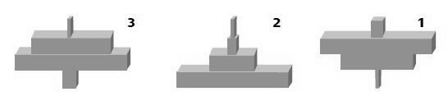

أيّ منها يلائم أن يكون هرم كتلة أحيائية بيئيًا؟
- جميعها غير ملائمة
- الرسم التوضيحي 1
- الرسم التوضيحي 2
- الرسم التوضيحي 3
- جميع الرسوم التوضيحية الثلاثة

أمامكم رسم توضيحي لهرم غذائي.
الأسئلة 12-6تتطرّق إلى هذا الرسم التوضيحي.
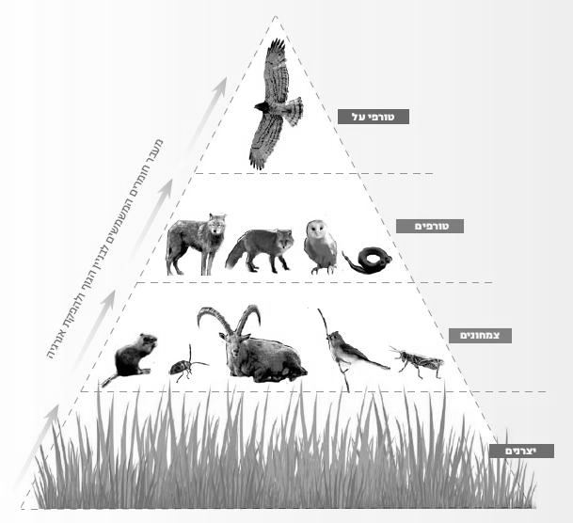
من الكتاب: עולם התזונה, إصدار مطاح، ص 48

مفترِسات عليا

مفترِسات

آكلة نباتات

منتِجات

6. قال أحد الطلاّب إنّ الطاقة "تختفي" كلّما صعدنا في مستويات التغذية. هل هو على حقّ؟
اشرحوا إجابتكم. _________________________

7. استعينوا برسم الهرم الغذائي، وأشيروا صحيح أم غير صحيح بالنسبة لكلّ قول من الأقوال التالية.
أ. من المرجّح أن يكون عدد الأبوام والأفاعي أكبر من عدد الخنفساوات والجنادب.............صحيح/ غير صحيح
ب. الكتلة الأحيائية للفئران والجنادب أكبر من الكتلة الأحيائية للأعشاب. ...................صحيح/ غير صحيح
ج. جزء من الكتلة الأحيائية للأعشاب ينطلق إلى البيئة على شكل طاقة حرارية................صحيح/ غير صحيح
د. إذا ازدادت الكتلة الأحيائية للمنتِجات، يمكن أن يعيش عدد أكبر من الثعالب..............صحيح/ غير صحيح
ه. يمكن وجود حالة تكون فيها الكتلة الأحيائية للأبوام مساوية لتلك التي للمنتِجات. .........صحيح/ غير صحيح
8. ما هو مستوى التغذية التي لا تستطيع المنظومة البيئية الموصوفة في الرسم التوضيحي العيش بدونه؟

9. " تتعلّق الحياة بأكملها على الكرة الأرضية تقريبًا، بمدى كبير جدًّا بأشعّة ضوء الشمس".
اشرحوا هذا التعلّق.

10. توجد نباتات خضراء تفترِس الحشرات. تسمّى هذه النباتات "نباتات مفترِسة".
ادّعت إحدى الطالبات أنّ النباتات المفترِسة يمكنها أن تتبع لمستويين في الهرم البيئي.
هل هي على حقّ؟ علّلوا إجابتكم. ____________________________________
11. ادّعت إحدى الطالبات أنّ عدد المستويات في الهرم البيئي محدود، ومن المرجّح أن لا يتعدّى 4 إلى 6 مستويات. هل هي على حقّ؟ اشرحوا إجابتكم.

12. ادّعى أحد الطلاّب أنّ التركيب الضوئي هامّ للنباتات فقط. اشرحوا لماذا ادّعاؤه خاطئ.
13. تؤثّر أعمال الإنسان على دورة الكربون في الطبيعة.
اكتبوا عملاً واحدًا، يقوم به الإنسان، يؤثّر على دورة الكربون في الطبيعة. اشرحوا ما هو التأثير على دورة الكربون، واقترحوا طريقة لتقليص هذا التأثير، وعلّلوا لماذا يمكن أن تحلّ هذه الطريقة المشكلة المتعلقة بدورة الكربون .

